Projectomschrijving

**Realisatie jeugd- en jongerenruimte ‘jeugdhuske’ en dorpsbibliotheek ‘Dorpsböke’ in Rietmolen (gemeente Berkelland)**

(versie 16 december 2012)

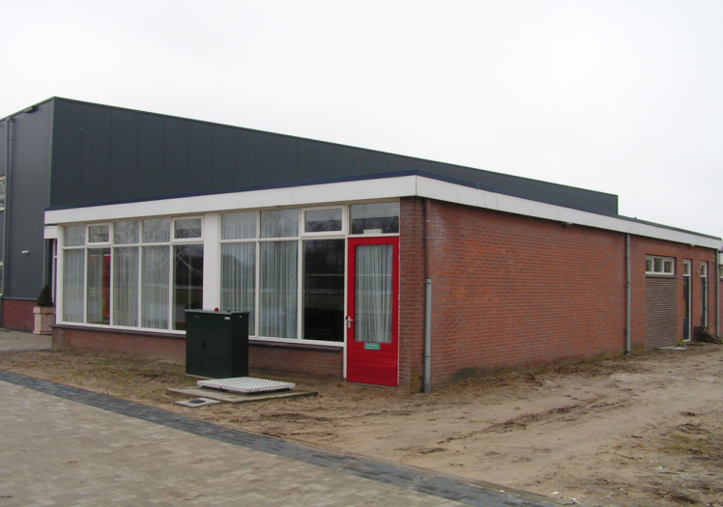

Aanvrager: Gemeenschap Rietmolen, Achterveldweg 15, 7165 BD Rietmolen

Tel. 0545-478792 e-mail: gemeenschaprietmolen@hotmail.com

**1. Inleiding**

Rietmolen is een kleine kern in de gemeente Berkelland. In november 2010 is het nieuwe dorpsplan gepresenteerd. In dit plan is aangegeven dat er voor jeugd en jongeren geen eigen ontmoetingsplek is. Het realiseren van een Jeugdhonk is als project opgenomen in het dorpsplan. In de DAR (Dorpsaccommodatie Rietmolen) is geen mogelijkheid om een eigen plek voor de jongeren te realiseren. Naast de dorpsaccommodatie kent Rietmolen twee café’s. Gebleken is dat de eigenaren van deze café’s geen ruimte en mogelijkheden hebben voor de jongeren.

Daarnaast is de Gemeenschap Rietmolen op zoek naar een geschikte locatie voor de dorpsbibliotheek ‘Dorpsböke’. Door het verdwijnen van de bibliobus is er geen leesvoorziening meer in Rietmolen. De bedoeling is dat de Dorpsböke ook wordt ingericht als ontmoetingsruimte.voor jong en oud

Het project Jeugdhonk en Dorpsböke passen dus goed bij elkaar. Een werkgroep heeft nu een nieuw plan ontwikkeld, namelijk het aanpassen van de voormalige voetbalkantine met een jeugd- en jongerenruimte die ook gebruikt wordt als dorpsbibliotheek.

De Stichting Gemeenschap Rietmolen is indiener van het project. Zij coördineert de uitvoering van het project met ondersteuning van de Vereniging Kleine Kernen Gelderland.

**Relatie van het project met leefbaarheid en plattelandsvernieuwing:**

Een multifunctionele jeugd- en jongerenruimte is belangrijk voor de sociale cohesie in de kleine kern en het bijbehorende grote buitengebied. Ook de combinatie met de op te zetten dorpsbibliotheek zorgt voor een versterking van de activiteiten voor jong en oud in het dorp Rietmolen.

**2. Achtergrond en doelstelling**

**2.1 Achtergrond**

Rietmolen ligt tegen de grens van Overijssel tussen Neede en Haaksbergen in de Gelderse Achterhoek. Rietmolen is een dorp met ongeveer 1.050 inwoners en valt onder de gemeente Berkelland.

De verenigingen die gebruik maken van het dorpshuis, de voetbalvereniging en de tennisvereniging zijn erin geslaagd om één nieuwe accommodatie te realiseren naast de voetbalvelden en de nieuwe tennisbaan. Deze nieuwe dorpsaccommodatie staat aan de Pastoor Van Everdingenstraat aan de rand van het dorp. Het multifunctionele gebouw, dat volledig beheerd wordt door vrijwilligers, speelt een belangrijke rol in het plaatselijke verenigingsleven.

De Stichting Dorpsaccommodatie Rietmolen is eigenaar van het gebouw en heeft de ondergrond in erfpacht van de gemeente. Naast dit nieuwe gebouw staat de oude voetbalkantine. Deze locatie is in beeld voor de functie Jeugdhuske en Dorpsböke.

**2.2 Doelstelling, werkwijze en effecten**

Doel:

Na uitvoering van het project heeft Rietmolen een duurzame ontmoetingsruimte waardoor er ruimte is voor de jeugd- en jongerenactiviteiten en een dorpsbibliotheek.

Met het realiseren van een leesvoorziening en ontmoetingsruimte in samenwerking met andere partijen, waaronder de bibliotheek en het basisonderwijs wordt het gemis van de bibliobus opgevangen. Inhoudelijke en deskundige ondersteuning wordt verzorgd door Bibliotheek Oost Achterhoek. In dit kader wordt de bibliotheekvoorziening in de kleine kernen onderdeel van Bibliotheek Oost Achterhoek op basis van een dienstverleningsovereenkomst. Op deze wijze zijn inwoners van Rietmolen aangesloten op de collectie van Bibliotheek Oost Achterhoek en dat heeft automatisch tot gevolg dat de inwoners van deze kleine kern zonder meer gebruik kunnen maken van het van de diensten van het Nederlandse bibliotheeknetwerk, zoals bijvoorbeeld het interbibliothecair leenverkeer.

Beide initiatieven versterken de sociale cohesie en daarmee de leefbaarheid.

Werkwijze:

Om het bovengestelde doel te behalen heeft de Stichting Dorpsaccommodatie Rietmolen besloten om de voormalige voetbalkantine die niet meer in gebruik is beschikbaar te stellen voor jongerenactiviteiten. Deze ruimte is via een eigen ingang van buitenaf bereikbaar. Tevens worden energiebesparende maatregelen genomen en wordt de ruimte ook ingericht als dorpsbibliotheek.

Effecten:

Het realiseren van het Jeugdhonk en de Dorpsböke is een duurzame oplossing.

De bibliotheekvoorziening vervangt de bibliobus.

De gemeenschap Rietmolen en Bibliotheek Oost Achterhoek werken met elkaar samen op basis van een dienstverleningsovereenkomst. Hierdoor kunnen alle Rietmolenaren gebruik maken van de bibliotheekservice door het bestellen van media via internet.

De voormalige voetbalkantine krijgt zo een nuttige, nieuwe functie.

**3. Nut en noodzaak**

Het project richt zich op de verbetering van het voorzieningenniveau in plattelandskernen (realisatie jeugdhonk en dorpsbibliotheek). De voormalige voetbalkantine heeft een eigen ingang met eigen toiletruimte, waardoor jongeren zelfstandig gebruik kunnen maken van deze accommodatie.

.

De Dorpsaccommodatie is niet geschikt als jeugdhonk tegelijkertijd met alle activiteiten van de diverse verenigingen.

Sinds 2008 heeft Rietmolen een jongerencommissie. Deze commissie bestaat uit 15 actieve jongeren die allerlei activiteiten voor en met de Rietmolense jeugd en jongeren organiseren. Zij worden begeleid door enkele volwassenen. Ze noemen zichzelf het jongerenteam en gaan gebruik maken van de jongerenruimte in de voormalige voetbalkantine.  
Met de voorgestelde relatief kleine verbouwing worden de gebruiksmogelijkheden van de voormalige voetbalkantine sterk vergroot. Juist de mogelijkheid voor combinatie met de dorpsbibliotheek versterkt de ontmoetingsfunctie van de dorpsaccommodatie. Door de huidige indeling en bezetting van de dorpsaccommodatie blijft er weinig plek over voor andere activiteiten. Met de realisatie van het nieuwe Jeugdhonk en de Dorpsböke zal deze ruimte er wel zijn. Verbouwing van de voormalige voetbalkantine is dus noodzakelijk.

**4. Haalbaarheid en draagvlak**.

Het bestemmingsplan van de gemeente Berkelland maakt de beoogde ruimte mogelijk. Aangezien het een interne verbouwing betreft is een bouwvergunning niet nodig.

Voor de realisatie van de Dorpsböke heeft de gemeente € 15.000 toegezegd.

Het draagvlak in de gemeenschap Rietmolen en omgeving is erg groot aangezien het project onderdeel is van het dorpsplan Rietmolen.

Met de beoogde aanpassingen wordt het mogelijk dat de voormalige voetbalkantine jaarlijks op een gezonde manier geëxploiteerd kan worden.

De toekomstverwachting is dat het Jeugdhonk en de Dorpsböke met deze eenmalige investering tot in lengte van jaren een belangrijke voorziening kan blijven voor Rietmolen en omgeving.

Met de Bibliotheek Oost Achterhoek wordt structureel een dienstverleningsovereenkomst afgesloten en draagt op deze wijze bij aan een structurele verankering van de bibliotheekvoorziening in Rietmolen. De jaarlijkse kosten van deze dienstverleningsovereenkomst worden betaald door de gemeente Berkelland.

**5. Activiteitenplan en organisatie**  
  
**5.1 Activiteiten**

Zodra de financiering rond is van dit project wordt gestart met de verbouwing van de voetbalkantine.

**5.2 Planning**

December 2012 aanvraag bijdragen bij diverse fondsen

Vóór 15 April 2013 aanvraag bijdrage bij provincie Gelderland

Juni 2013 zo mogelijk start verbouwing deels met vrijwilligers

December 2013 opening Jeugdhonk en Dorpsböke

Mei 2014 eindverslag gereed, financiële afronding van het project

**5.3. Organisatie**

Het bestuur van de Stichting Gemeenschap Rietmolen is opdrachtgever en projectindiener in het proces. Het bestuur is verantwoordelijk voor de adequate inzet van vrijwilligers voor de uitvoering van diverse werkzaamheden.

Zij bewaakt ook de planning en stuurt zonodig de opdrachtnemer aan.

De penningmeester van de Stichting Gemeenschap Rietmolen zorgt voor de projectadministratie.

**6. Exploitatiebegroting**

De totale jaarlijkse kosten zijn begroot op € 5.000,-

De gemeente Berkelland heeft een jaarlijkse bijdrage toegezegd van € 5.000,-

Daardoor is een sluitende exploitatie mogelijk van het jeugdhonk en de dorpsbibliotheek.

Zie ook bijgevoegde specificatie.